Демоверсия
Промежуточная аттестация
Учебный предмет «Математика»
2 класс
2024-2025 учебный год
Пояснительная записка
Промежуточная аттестация по математике для обучающихся 2 класса за 2024-2025 учебный год проводится в форме контрольной работы. Целью проведения контрольной работы является установление соответствия качества подготовки обучающихся требованиям федерального государственного образовательного стандарта начального общего образования, выявления динамики результативности обучения по математике.
1. Основные характеристики работы.
Задания составлены на материале изучаемых разделов содержания курса математики. В работу вошли задания из разделов программы «Арифметические действия», «Числа и величины», «Текстовые задачи», «Пространственные отношения и геометрические фигуры», «Математическая информация». Работа содержит 7 заданий разного уровня трудности. Максимальный балл – 14. В работе используются разнообразные типы заданий: задания с выбором правильного ответа, задания с кратким ответом, задания с развернутым ответом.
2. План контрольной работы.
Подробная информация о распределении заданий по разделам программы, по типам заданий и оцениванию приведена в плане работы.
Условные обозначения в плане: тип заданий: ВО – задания с выбором ответа, КО – задания с кратким ответом, РО – задания с развернутым ответом.
Раздел программы |  | Планируемый результат | № задания | Тип задания | Макс. балл за задание
Арифметические действия |  | Устанавливать и соблюдать порядок при вычислении значения числового выражения (со скобками или без скобок), содержащего действия сложения и вычитания в пределах 100; умножение и деление в пределах 50 с использованием таблицы умножения. | 3 | КО | 2
Арифметические действия |  | Выполнять арифметические действия: сложение и вычитание, в пределах 100 письменно;  проверять правильность вычисления. | 1 | КО | 2
Числа и величины |  | Сравнивать величины длины, массы, времени, стоимости, устанавливая между ними соотношение «больше или меньше на». | 2 | КО | 1
Числа и величины |  | Использовать при выполнении практических заданий единицы величин длины (сантиметр, дециметр, метр), массы (килограмм), времени (минута, час), стоимости (рубль, копейка) | 5 | КО | 2
Текстовые задачи |  | Решать текстовые задачи в одно-два действия: представлять задачу (краткая запись, рисунок, таблица или другая модель), планировать ход решения текстовой задачи в два действия, оформлять его в виде арифметического действия или действий, записывать ответ. | 4 | РО | 3
Пространственные отношения и геометрические фигуры |  | На бумаге в клетку чертить с помощью линейки или угольника прямоугольник с заданными длинами сторон; находить периметр прямоугольника (квадрата). | 6 | РО | 2
Математическая информация |  | Распознавать верные (истинные) и неверные (ложные) утверждения со словами «все», «каждый». | 7 | ВО | 2

3. Демонстрационный вариант
Фамилия, имя _________________________________________ Класс ______
Задание 1. Запиши выражения. Вычисли, записывая решение столбиком. Выполни проверку.
1) Сумма чисел 29 и 45
2) Уменьшаемое 93, вычитаемое 18

Задание 2. Сравни. Поставь знак < > или =
1 см 5 мм … 2 см 50 дм … 5 м 1 ч ... 70 мин

Задание 3. Найди значения выражений.
60 + 18 : 3 75 – (25 – 15) 8 • 3 + 30
55 – (20 – 10) 64 + 28 – 40 45 – 7 • 4

Задание 4. Выбери все схемы, которые соответствуют условию задачи.
Реши задачу. Запиши ответ.
В саду росли сливы, яблони и вишни. Слив было– 42, яблонь − на 8 меньше. А вишен было столько, сколько слив и яблонь вместе. Сколько вишен росло в саду?
①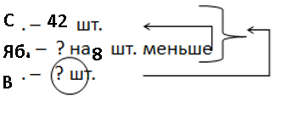 | 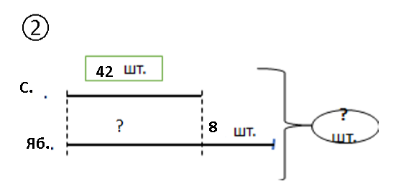
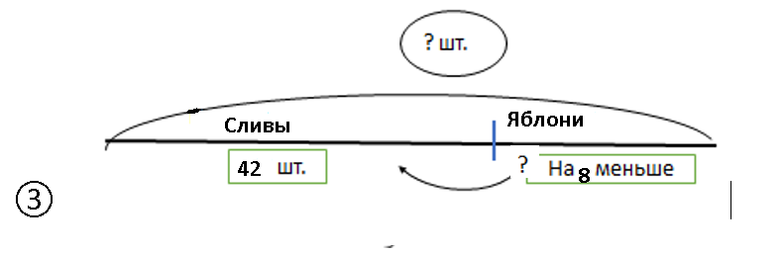

Решение
Ответ:

Задание 5. Ответь на вопрос, опираясь на рисунок
Урок начинается в 11 часов 15 минут и длится 40 минут. Во сколько закончится урок? ______________
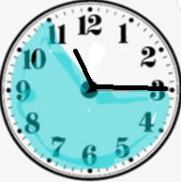

Задание 6. Начерти квадрат со стороной 3 см. Вычисли его периметр.

Задание 7. Отметь истинные высказывания ().
- У некоторых прямоугольников 4 стороны.
- Все птицы – орлы.
- Некоторые животные – кошки.
4. Критерии оценивания демоверсии по математике
2 класс
№ | Правильное решение | Критерии оценивания
1 | 29 + 45 = 74  93 – 18 = 75 | 2 балла – верно найдено значение двух выражений, выполнена проверка.  1 балл – допущена 1 арифметическая ошибка, проверка выполнена формально или допущена 1 арифметическая ошибка, проверку выполнить не получилось  0 баллов – допущены 2 ошибки
2 | 1 см 5 мм < 2 см  50 дм = 5 м  1 ч < 70 мин | 1 балла – верно выполнено сравнение  0 баллов – допущено 1 или более ошибок
3 | 60 + 18 : 3= 66  75 – (25 – 15)=65  8 • 3 + 30=54  55 – (20 – 10)=45  64 + 28 – 40= 52  45 – 7 • 4=17 | 2 балла – верно найдены значений всех выражений  1 балл – допущена 1 – 2 ошибки  0 баллов – допущено более 2 ошибок
4 | Схемы: 1, 3  Решение:  1) 42 – 8 = 34 (шт.)  2) 42 + 34 = 76 (шт.)  Ответ: 76 вишен. | 3 балла – задача решена верно, верно выбраны две схемы  2 балл – допущена 1 арифметическая ошибка/ недочёты в решении задачи и (или) выбрана только одна схема;  1 балл - допущена 1 арифметическая ошибка и не выбраны верные схемы  0 баллов – задание не выполнено
5 | 11 час 55 мин (11.55, без пяти минут час и пр.) | 2 балла – верно выполнено задание  1 балл – допущен 1 - 2 недочёта  0 баллов – выполнение задания не соответствует 1, 2 критериям
6 | 3 + 3 + 3 + 3 = 12 см  3 • 4 = 12 см  (3 + 3) • 2 = 12 см | 2 балла – верно выполнено задание  1 балл – допущена арифметическая ошибка или не указаны единицы длины
7. | 3 | 2 балла – верно выполнено задание  1 балл – указано два ответа, среди которых один верный

5. Перевод баллов в отметки по пятибалльной шкале
Уровень | % выполнения заданий | Количество баллов | Отметка
Повышенный | 90% - 100% | 13-14 | «5»
Выше базового | 70% - 89% | 10 - 12 | «4»
Базовый | 50% - 69% | 7 - 9 | «3»
Ниже базового | 0% - 49% | Менее 7 | «2»

